Как выбрать тренажерный зал?
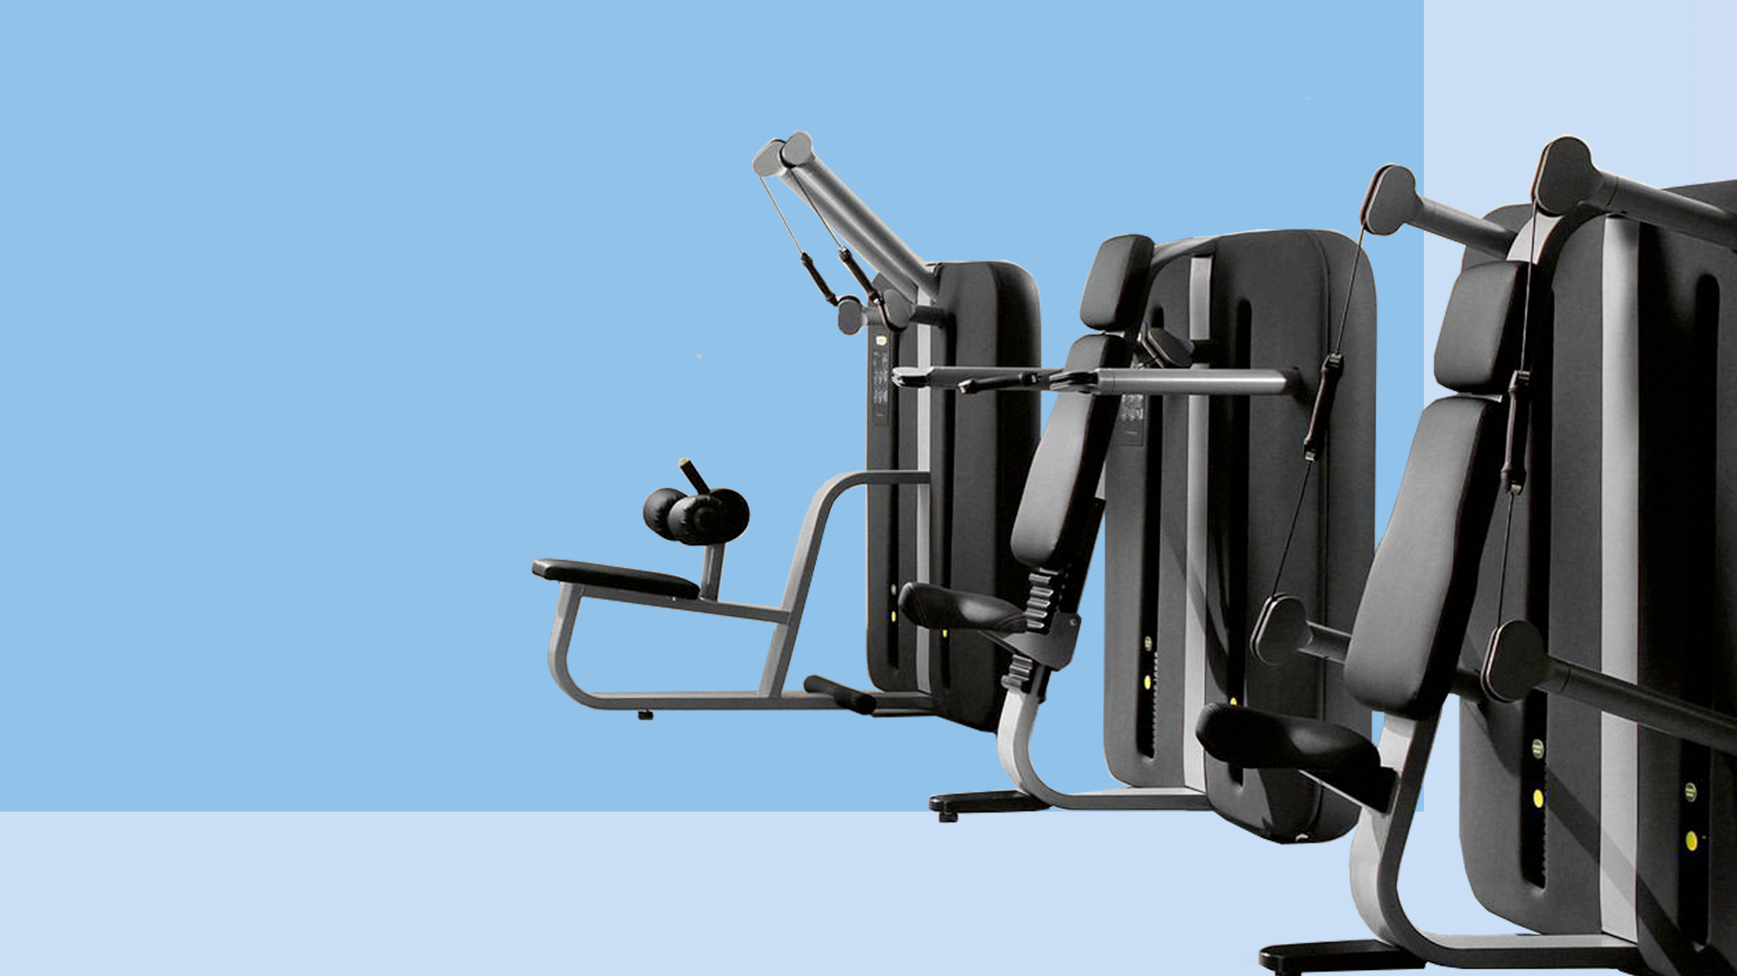
Регулярные физические нагрузки, правильное питание, здоровый сон помогают сохранить здоровье, физическую и интеллектуальную активность.
Если вы решили посещать тренажерный зал, то при выборе следует обращать внимание на следующие:
Удаленность от дома и часы работы.
Имеется в виду, степень шаговой доступности, фитнес-клуба или тренажерного зала. Оптимально, если дорога от дома до зала будет составлять не более 30 минут.
Оснащенность.
Хорошее техническое оснащение, различные зоны (кардио, силовая) со многими видами тренажеров поможет вам более разнообразно и продуктивно заниматься спортом. Раздевалки должны оборудоваться скамьями, индивидуальными шкафами. Количество шкафов должно соответствовать количеству людей, которые могут одновременно заниматься на спортивном объекте. В раздевалках должны устанавливаться умывальники, электросушители для рук или бумажные полотенца, мыло или иные моющие средства, а также дозаторы с дезинфицирующим антисептическим средством.
Тренерский состав клуба.
Прежде чем купить абонемент в тренажерный зал неплохо узнать о квалификации тренерского состава, ведь от грамотных советов инструкторов часто зависит ваше здоровье и успех тренировок. В большинстве клубов информация о квалификации сотрудников расположена в открытом доступе. Каждый посетитель вправе получить следующие сведения о компетенциях тренера:
Наличие профильного образования и специализации.
Стаж тренировочной деятельности.
Наличие документов, подтверждающих квалификацию.
Собственные карьерные достижения.
Отзывы посетителей.
Стоимость.
Внимательно читайте условия договора, особенно мелкий шрифт и дополнения. Обычно выгоднее покупать абонемент на длительный срок. Обязательно поинтересуйтесь, предоставляет ли фитнес-клуб или тренажерный зал льготы и скидки, будет ли изменяться оплата в течение года, и коснется ли это вас при приобретении годового пакета услуг.
Комфортный микроклимат и освещенность.
Даже в зале с хорошим оснащением и грамотными инструкторами тренировки могут привести к проблемам со здоровьем если температура, влажность воздуха, освещенность выше или ниже нормативов.
Требования к параметрам микроклимата, воздухообмена и освещенности, представлены в СанПиН 1.2.3685 - 21 «Гигиенические нормативы и требования к обеспечению безопасности и (или) безвредности для человека факторов среды обитания».
Также обратите внимание на вентиляцию - она должна быть исправна и обеспечивать хороший воздухообмен. Поинтересуйтесь у администратора, как часто проводиться чистка и дезинфекция вентиляционных систем.
Санитарно-противоэпидемический режим.
Материалы для внутренней отделки должны быть устойчивыми к проведению уборки влажным способом и обработки дезинфицирующими средствами. Во всех помещениях объектов спорта ежедневно проводится влажная уборка с применением моющих, чистящих и дезинфицирующих средств. Обратите внимание, проводится ли дезинфекция тренажеров, спортивных матов, туалетов, душевых, раздевалок. Есть ли маркировка на уборочном инвентаре, поскольку швабры и тряпки, используемые для уборки помещений, должны маркироваться в зависимости от назначения помещений и видов работ. Инвентарь для уборки туалетов должен иметь иную маркировку и храниться отдельно от другого инвентаря.
Питьевой режим.
В каждом фитнес клубе должен быть обеспечен свободный доступ посетителей к питьевой воде в течение всего времени их пребывания. При организации питьевого режима с помощью кулера должны использоваться одноразовые стаканчики в достаточном количестве.
Подводя итог хочется сказать, что если выбор места для занятия спортом будет сделан с учётом всех изложенных факторов, то занятия спортом будут в радость и с пользой для здоровья.

